**LAPORAN PRAKTIKUM**

**PEMROGRAMAN BERORIENTASI OBJEK**

**MODUL 9**

**“ARRAY OF OBJECTS”**

**Disusun oleh**

Bunga Laelatul Muna

NIM : 21102010

**PROGRAM STUDI TEKNIK INFORMATIKA**

**FAKULTAS INFORMATIKA**

**INSTITUT TEKNOLOGI TELKOM PURWOKERTO**

**2023**

**BAB 1 – TUJUAN PRAKTIKUM**

Tujuan dari praktikum instalasi Java (IntelliJ IDEA) adalah untuk memberikan pengetahuan dan keterampilan kepada mahasiswa tentang Array Pada Java

* Mahasiswa memahami konsep array pada java
* Mahasiswa mampu mengimplementasikan konsep array dalam kasus

**BAB II- DASAR TEORI**

1. **Apa Itu Array**

Sederhananya, anggaplah array adalah sebuah variable, akan tetapi jika sebuah variable umumnya hanya dapat menampung satu buah nilai, sebuah array dapat menampung banyak nilai sekaligus. Untuk memahami perbedaan sebuah variable biasa dan sebuah array perhatikan potongan kode berikut:

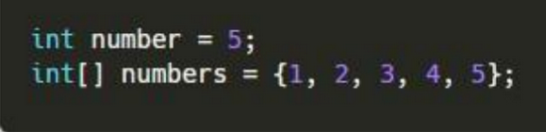

Terlampir di atas adalah salah satu contoh pendeklarasian sebuah array. Sama seperti variable pada umumnya, array juga memiliki tipe data yang harus Anda deklarasikan terlebih dahulu. Tidak seperti variable, pada array Anda harus menuliskan tanda kurung siku [] tepat setelah tipe data untuk menandakan bahwa yang Anda deklarasikan adalah sebuah array.

Sebelum melanjutkan, ada baiknya Anda mempelajari terlebih dahulu tentang index. Index adalah urutan nilai-nilai yang tertampung di sebuah array. Perlu diperhatikan bahwa index dimulai dari angka 0, bukan 1.

Di modul ini, Anda akan mempelajari berbagai cara untu mendeklarasikan sebuah array dan hal-hal lainnya yang berhubungan dengan array.

**BAB III – GUIDED**

**Guided 1**

* **Source Code (Barang.java)**

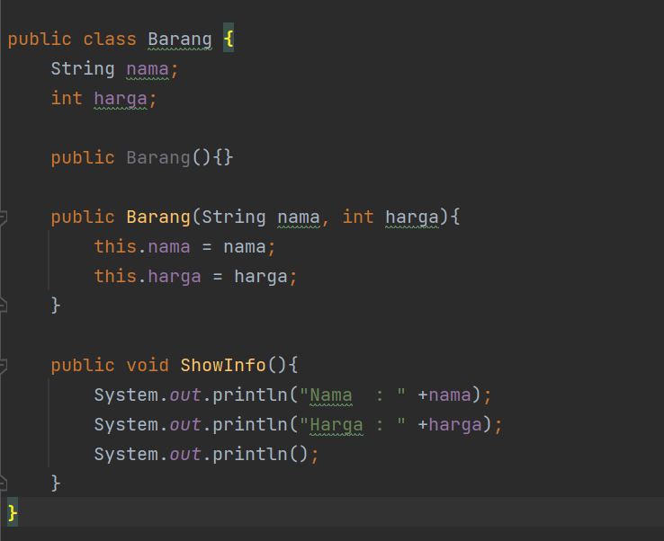

* **Source Code (Main.Java)**

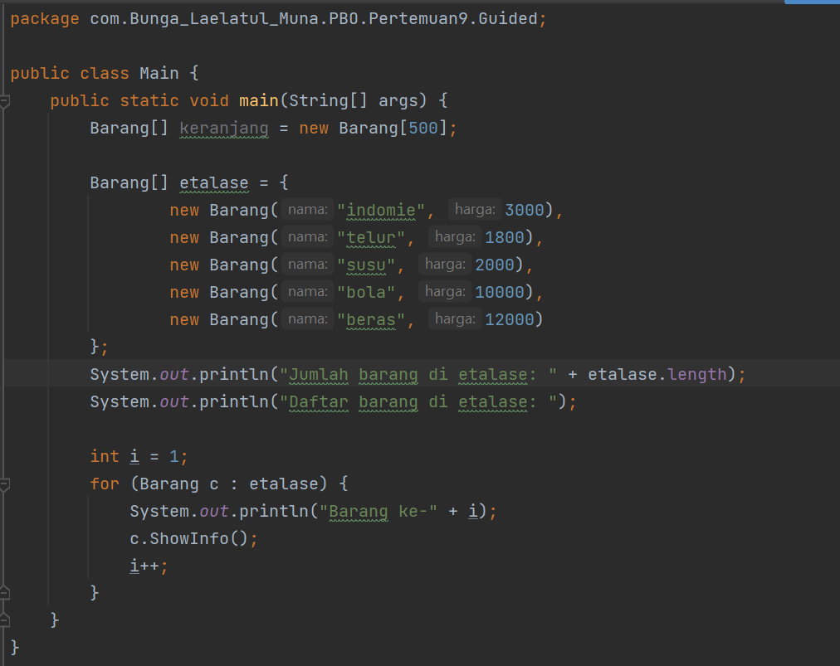

* **SS Output**

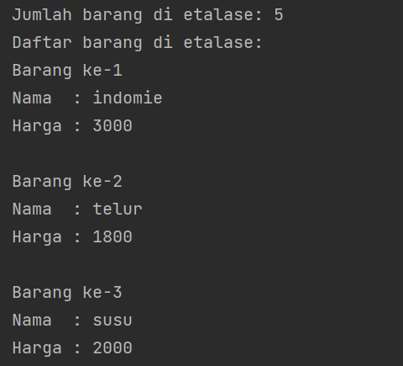

* **Penjelasan**
* Jadi program diatas adalah salah satu bentuk array yang value dari indeksnya sudah ditentukan
* Kode tersebut terdiri dari dua kelas, yaitu "Barang" dan "Main". Kelas "Barang" memiliki atribut "nama" dan "harga", serta metode "ShowInfo()" untuk menampilkan informasi barang. Kelas "Main" menggunakan objek "Barang" untuk membuat daftar barang dalam array "etalase" dan mencetak informasi barang tersebut. Tujuan dari kode ini adalah menampilkan daftar barang beserta informasi nama dan harga
* Letak array digambarkan pada array “etalase” yang ada di metode main

**BAB IV – UNGUIDED**

**UnGuided**

* **Source Code (DataMahasiswa.Java)**

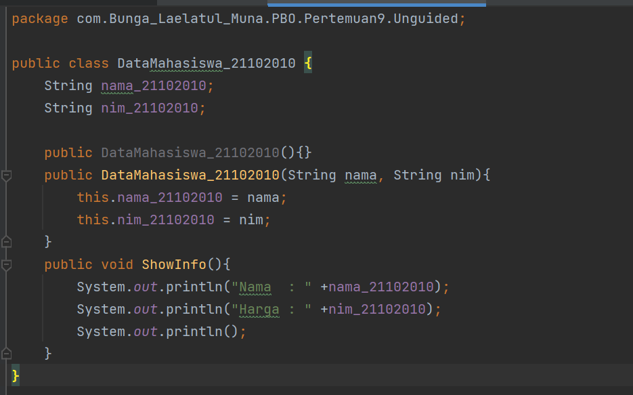

* **Source Code (Main.java)**

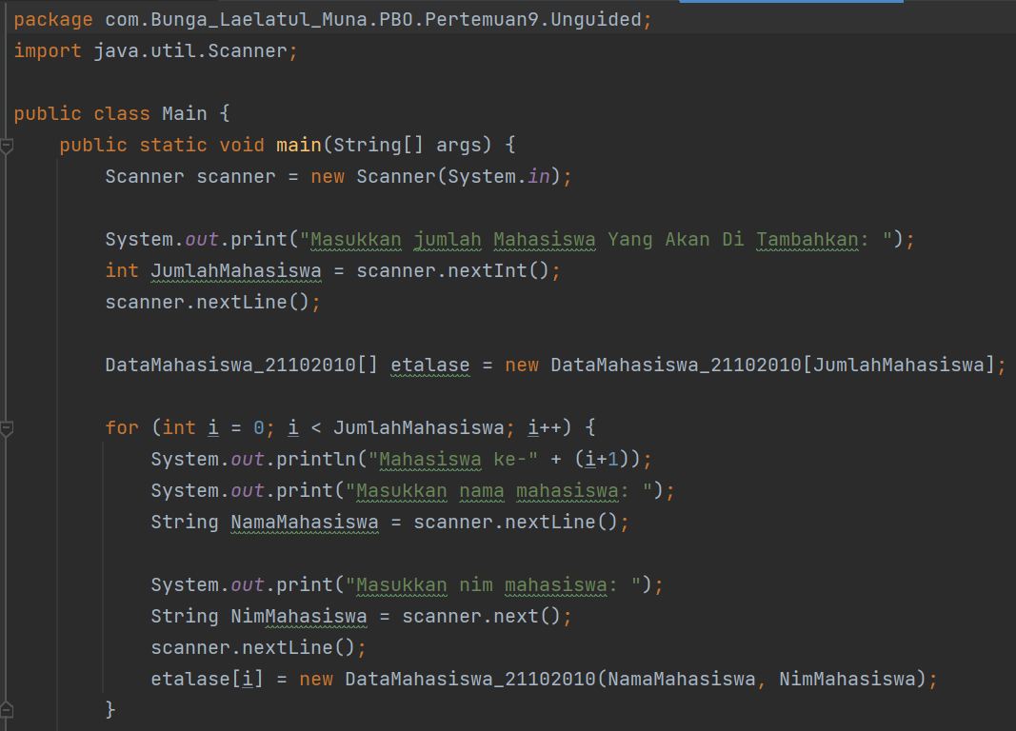

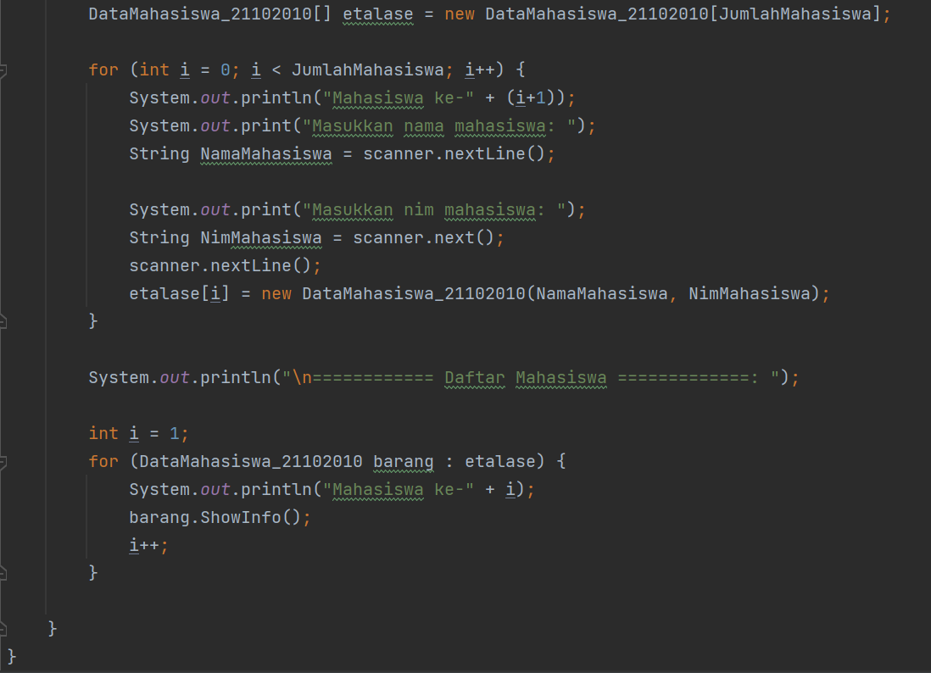

* **SS Output**

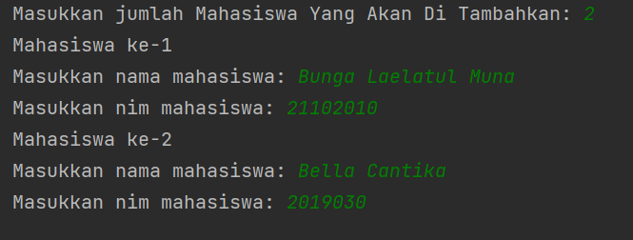

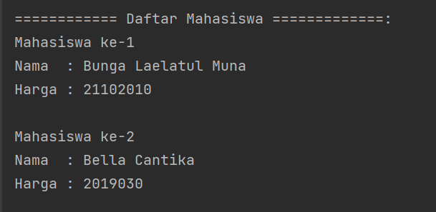

* **Penjelasan**
* Kelas "DataMahasiswa_21102010" memiliki atribut "nama_21102010" dan "nim_21102010", serta metode "ShowInfo()" untuk menampilkan informasi mahasiswa. Kelas ini juga memiliki dua konstruktor.
* Kelas "Main" memiliki metode "main()" sebagai titik masuk (entry point) dari program. Di dalamnya, kita menggunakan kelas Scanner untuk meminta input jumlah mahasiswa yang akan ditambahkan. Kemudian, array "etalase" dibuat dengan ukuran sesuai dengan jumlah mahasiswa yang diinput.
* Selanjutnya, program melakukan iterasi sebanyak jumlah mahasiswa yang diinput, meminta pengguna untuk memasukkan nama dan nim mahasiswa, dan membuat objek "DataMahasiswa_21102010" dengan input tersebut. Objek tersebut disimpan dalam array "etalase".
* Terakhir, program mencetak daftar mahasiswa beserta informasi nama dan nim dengan melakukan iterasi pada setiap objek "DataMahasiswa_21102010" dalam array "etalase"

1. **REFERENSI**
2. Java Documentation
3. Modul 9